Протокол № 17
заседания членов Совета Некоммерческого партнерства «Межрегиональное объединение дорожников «СОЮЗДОРСТРОЙ»

г. Москва 10 июня 2015 года

Форма проведения: очная

Присутствовали члены Совета: Кошкин Альберт Александрович – Президент ОАО «Сибмост», Хвоинский Леонид Адамович – генеральный директор СРО НП « МОД «СОЮЗДОРСТРОЙ», Андреев Алексей Владимирович – генеральный директор ОАО «ДСК «АВТОБАН», Нечаев Александр Федорович – Председатель Совета директоров ООО «Севзапдорстрой», Рощин Игорь Валентинович – Первый заместитель генерального директора ОАО «Дорисс», Любимов Игорь Юрьевич – генеральный директор ООО «СК «Самори», Лилейкин Виктор Васильевич – генеральный директор ЗАО «Союз-Лес», Данилин Алексей Валерьевич – Исполнительный директор ООО «Магма 1», Вагнер Яков Александрович – Генеральный директор ООО «Стройсервис», Абрамов Валерий Вячеславович – генеральный директор ЗАО «ВАД», Власов Владимир Николаевич – генеральный директор ОАО «МОСТОТРЕСТ»;

Повестка дня:

- Рассмотрение заявления ООО «СК «Мостотрест» о принятии его в члены Партнерства и выдаче свидетельства о допуске;

- Рассмотрение уведомления о прекращении деятельности юридического лица ГП «Северавтодор» в связи с реорганизацией в форме преобразования в АО «ГК «Северавтодор»;

- Рассмотрение вопроса о переоформлении Свидетельства о допуске в связи со сменой наименования организации-члена СРО НП «МОД «СОЮЗДОРСТРОЙ» - ОАО «ДЭП № 233»;

По первому вопросу слово имеет генеральный директор НП «МОД «СОЮЗДОРСТРОЙ» Хвоинский Л.А. - предлагаю принять в члены СРО и выдать Свидетельство о допуске по заявленным видам работ, которые оказывают влияние на безопасность объектов капитального строительства - ООО «СК «Мостотрест».

По заключению комиссии по рассмотрению заявлений о допуске, документы полностью соответствуют требованиям к выдаче Свидетельства о допуске, установленных в нашем Партнерстве.

Решили: принять в члены и выдать Свидетельство о допуске по заявленным видам работ, которые оказывают влияние на безопасность объектов капитального строительства - ООО «СК «Мостотрест».

Голосовали:
За – 11 голосов, против – нет, воздержался – нет.

По второму вопросу выступил генеральный директор НП МОД «СОЮЗДОРСТРОЙ Хвоинский Л.А. – в связи с реорганизацией члена Партнерства ГП «Северавтодор» в форме преобразования в АО «ГК «Северавтодор», предлагаю прекратить действие свидетельства о допуске организации-члена Партнерства ГП «Северавтодор» и выдать Свидетельство о допуске по заявленным видам работ, которые оказывают влияние на безопасность объектов капитального строительства, организации АО «ГК «Северавтодор».

Решили: прекратить действие свидетельства о допуске организации-члена Партнерства ГП «Северавтодор» и выдать Свидетельство о допуске по заявленным видам работ, которые оказывают влияние на безопасность объектов капитального строительства, организации АО «ГК «Северавтодор».

В соответствии с ч. 2 ст. 58 Гражданского кодекса Российской Федерации, средства ГП «Северавтодор», перечисленные в компенсационный фонд НП «МОД «СОЮЗДОРСТРОЙ», засчитать как средства оплаты компенсационного фонда АО «ГК «Северавтодор».

По третьему вопросу: выступил зам. генерального директора СРО НП «МОД «СОЮЗДОРСТРОЙ» Суханов П.Л., в соответствии с поданными документами о смене наименования организации – члена Партнерства ОАО «ДЭП № 233» на АО «ДЭП № 233», прошу Вас рассмотреть вопрос о переоформлении и выдаче Свидетельства о допуске к видам работ, которые оказывают влияние на безопасность объектов капитального строительства согласно перечня, утвержденного Приказом № 624 Минрегионразвития России от 30.12.2009 г.;

Решили: Переоформить и выдать Свидетельство о допуске к видам работ, которые оказывают влияние на безопасность объектов капитального строительства согласно перечня, утвержденного Приказом № 624 Минрегионразвития России от 30.12.2009г. организации – члену Партнерства АО «ДЭП № 233»;

Голосовали:
За – 11 голосов, против – нет, воздержался – нет.

РАЗНОЕ:

Слово имеет генеральный директор СРО НП «МОД «СОЮЗДОРСТРОЙ» Хвоинский Л.А. – Уважаемые члены Совета! В адрес нашего Партнерства поступило Представление с просьбой рассмотреть возможность награждения Бегуна Сергея Евгеньевича, генерального директора ООО «НПО «Спецмост», в честь 55-летия со дня рождения - нагрудным знаком СРО НП «МОД «СОЮЗДОРСТРОЙ» - «За вклад в транспортное строительство» «III» степени.

Решили: В соответствии с пунктом 2 и пунктом 6 Положения о Нагрудном знаке «За вклад в транспортное строительство», за значительный вклад в развитие транспортной инфраструктуры Российской Федерации и в связи с 55-летием со дня рождения, наградить нагрудным знаком СРО НП МОД «СОЮЗДОРСТРОЙ» - «За вклад в транспортное строительство» «III» степени Бегуна Сергея Евгеньевича, генерального директора ООО «НПО «Спецмост».

Голосовали:
За – 11 голосов, против – нет, воздержался – нет.

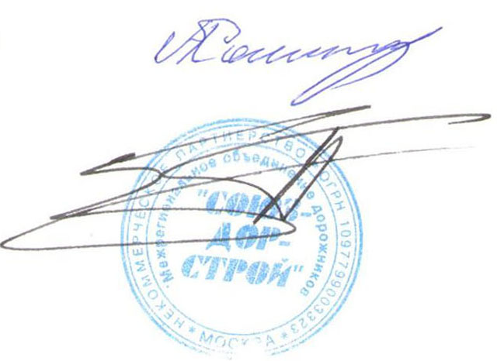
Председатель Совета А.А. Кошкин

Секретарь Совета П.Л. Суханов

